НАШИ ДРУЗЬЯ ВИТАМИНЫ

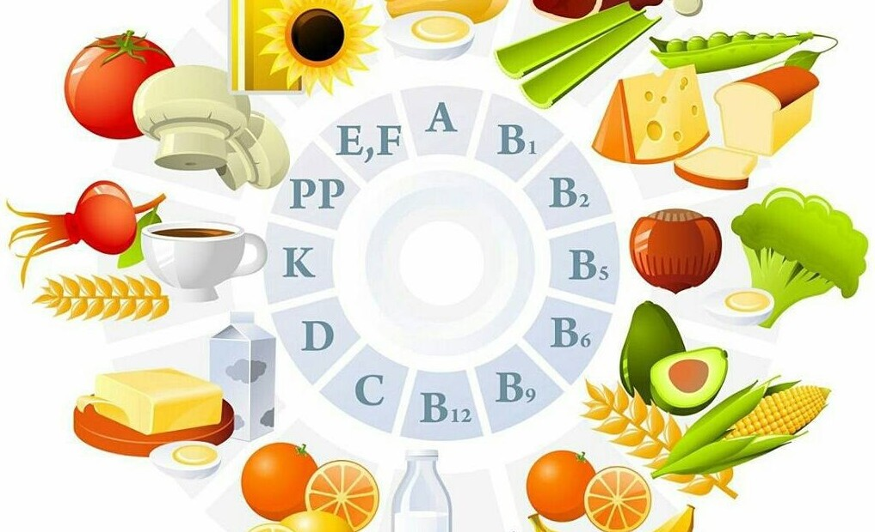

Цели: 1) познакомить с понятием «витамины»; раскрыть значение витаминов в жизни человека.
2) развивать у учащихся интерес к изучаемому материалу посредством игр, развивающих занимательных упражнений.
3) воспитывать чувство товарищества, коллективизма.
Ход классного часа
- Я говорю вам «здравствуйте», а это значит, что я желаю всем вам здоровья.
- Ребята, а что такое здоровье? (ответы детей)
(Здоровье – это главное, что есть у человека.)
– Каждый человек в ответе за свое здоровье. Одним из правил сохранения здоровья является здоровое питание. Человек должен питаться разнообразной, здоровой пищей.
– А вот какого человека мы можем назвать здоровым? (который редко болеет)
- Ребята, а что надо делать, чтобы быть здоровым? (соблюдать правила гигиены, заниматься спортом, закаляться, делать прививки, правильно питаться, кушать здоровую пищу)
- А как вы понимаете выражение «Кушать здоровую пищу?» (кушать ту пищу, которая полезна)
– Еда бывает разная: вкусная – невкусная, любимая – нелюбимая, полезная и вредная.
- Какую еду можно назвать вредной? (соленую, сладкую, кислую, с приправами). Приведите примеры.
- А какую полезной? (которая приносит пользу нашему организму)
Игра «Что я ем?»
– Ребята, назовите свою любимую еду (по цепочке).
– А всегда ли любимая еда полезная? (нет)
- А почему?
- Ребята, сегодня мы с вами отправимся в волшебную страну Витаминию. И побываем в гостях жителей этой страны.
Поют песню на мотив «Чунга-чанга»:
Знаем, есть волшебная страна,
Она людям, людям всем нужна.
Дети там здоровыми живут,
Не болеют, песенки поют.
Дружно мы туда шагаем,
Свою песню напеваем,
Хотим вырасти здоровыми, друзья, мы.
Будем там мы все трудиться
И учиться, веселиться.
В ту страну вас приглашаем вместе с нами!

1 слайд
А в стране Витаминия живут необычные жители. А как из зовут вы узнаете разгадав шифр.
2 слайд
– Сегодня, ребята, мы поговорим о витаминах. И наш классный час будет называться «НАШИ ДРУЗЬЯ, ВИТАМИНЫ».

- Посмотрите, у меня в руках словарь С. Ожегова. В нем даются значения непонятных для нас слов. Я бы хотела зачитать из словаря, что же означает слово «Витамины». Витамины - Органическое вещество, первоисточником которого обычно служат растения, необходимое для нормальной жизнедеятельности организма, а также препарат, содержащий такие вещества (простыми словами - это полезные вещества, которые необходимы для жизни).

- Свое название витамины получили от латинского слова «вита» – жизнь,
т.е. они жизненно необходимы для человека. Витамины бывают разные. Их существует больше 30.
- Как вы думаете, где содержатся витамины (в продуктах, в таблетках).

Видеоролик на тему «Витамины» (3 мин)
- Вы посмотрели ролик, скажите к чему же может привести отсутствие или нехватка в организме витаминов (к серьезным заболеваниям).
-Человеку нужны все витамины без исключения. И у каждого витамина есть свое назначение – они помогают человеку оставаться здоровым.
- Как и у человека у каждого из них есть свое имя. А какое, мы сейчас узнаем.

- Отправляемся в гости к 1 жителю Страны Витаминия.
Витамин А
Посмотрите на меня, я – витамин А. Если у вас снижается зрение, если вы в вечернее время плохо видите предметы, у вас слабая эмаль зубов. Вам не хватает именно меня. Как же вам пополнить организм мной?
-Ребята, чтобы в организме всегда было достаточно витамина А, что нужно делать? (кушать продукты, содержащие витамин А)
2 слайд
-Посмотрите на экран и запомните, какие продукты богаты витамином А (картинки: рыбий жир, печень, сливочное масло, яичные желтки, сливки, молоко, морковь, йогурт).

Витамин В ВИТАМИН ХОРОШЕГО НАСТРОЕНИЯ
- Если вы слабы, у вас плохой аппетит, вы часто огорчаетесь, плачете по пустякам – вам не хватает именно меня. Чтобы вы хорошо себя чувствовали, не огорчались, не расстраивались, не шелушилась кожа, вам крайне необходим я. Где же вы меня сможете найти? (в продуктах)
3 слайд
- Итак, в каких продуктах содержится витамин В?
(Рыба, горох, сыр, крупа овсяная, орехи, фасоль, хлеб, яйцо
кефир)

Витамин Д ВИТАМИН РОСТА
Я – полезный витамин
Вам, друзья необходим.
Без меня ведь точно
Вырасти не смочь вам.
Словно лучик солнышка весеннего
Подарю Вам хорошее настроение.
3 слайд
- Посмотрите в каких продуктах содержится витамин Д (сливочное масло, сырой яичный желток, печень трески и других рыб, икра, сыр и творог, грибы, петрушка, молоко, крапива)

Витамин С
- Я самый популярный витамин. Я содержусь во всех свежих овощах, фруктах и ягодах. Без меня вы можете болеть часто и продолжительно, а ваш организм не будет сопротивляться. А я, рад вам помочь защититься от простудных заболеваний. Где вы можете меня найти?
- Может быть кто-то скажет, в каких продуктах содержится самый популярный витамин С?
5 слайд
(чёрная смородина, перец, цветная капуста, щавель, лимоны, апельсины, мандарины, капуста, зелёный лук, малина, вишня, абрикос, персик, банан)

Витамин Е
Я очень редкий витамин.
Чтобы ваше сердце было здорово – дружите со мной!
6 слайд
- витамин Е содержится в растительном масле (подсолнечное, хлопковое, кукурузное), яичном желтке, орехах (миндаль, арахис), печени, мясе, сливочном масле, молоке.

ЗАДАНИЕ на интерактивной доске

- А теперь я предлагаю вам сыграть в игру «Волшебный мешочек» (учащиеся подходят к учителю и с закрытыми глазами выбирают продукт из мешочка. На ощупь они должны его определит и назвать).

- Ребята, когда вы находитесь в школе, где вы питаетесь (в школьной столовой). Как вы думаете, правильное ли питание в нашей столовой, богаты ли блюда, которые вы кушаете, витаминами? (богаты). Назовите, те блюда в которых есть витамины, о которых мы сегодня говорили (морковные котлеты, пирожки с морковью, яйца, молоко, сливочное масло, каши, рыба, котлеты, соки).

Итог классного часа:
Итак, мы озвучили всё основное, что поможет нам сохранить и укрепить здоровье.
– О чем мы сегодня говорили?
– Почему нужно есть больше овощей и фруктов?
– А сейчас, ребята, я предлагаю вам собрать «Корзинку полезных и вредных продуктов» (морковь, огурец, яблоко, апельсин, молоко, творог, яйца, кефир, рыба, хлеб – кладут в корзину; чипсы, газировка, сухарики, конфеты – остаются на столе).
- Почему же вы выбрали именно эти продукты? (потому, что в них содержатся витамины)
- Молодцы!
- Я желаю Всем крепкого здоровья и побольше витаминов.
ВМЕСТЕ
- Чтобы в жизни путь был длинным,
Ешьте больше витаминов!

